**北京邮电大学2022—2023学年第二学期**

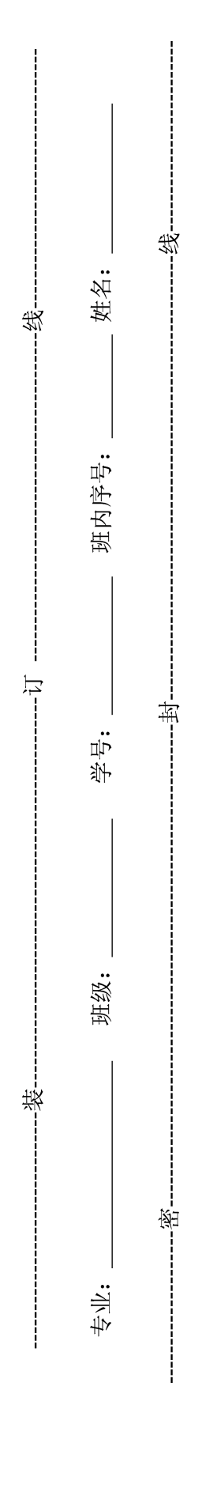**《电路与电子学基础》**期中考试试题

|  |  |  |  |  |  |  |  |  |  |  |  |
| --- | --- | --- | --- | --- | --- | --- | --- | --- | --- | --- | --- |
| 考 试 注 意 事 项 | 一、学生参加考试须带学生证或学院证明，未带者不准进入考场。学生必须按照监考教师指定座位就坐。  二、书本、参考资料、书包等物品一律放到考场指定位置。  三、学生不得另行携带、使用稿纸，要遵守《北京邮电大学考场规则》，有考场违纪或作弊行为者，按相应规定严肃处理。  四、学生必须将答题内容做在试题答卷上，做在草稿纸上一律无效。 | | | | | | | | | | |
| 考试  课程 | 电路与电子学基础 | | | | 考试时间 | | | 年 月 日 | | | |
| 题号 | 一 | 二 | 三 | 四 | 五 | 六 |  |  |  |  | 总分 |
| 满分 | 30 | 24 | 10 | 10 | 15 | 11 |  |  |  |  |  |
| 得分 |  |  |  |  |  |  |  |  |  |  |  |
| 阅卷  教师 |  |  |  |  |  |  |  |  |  |  |  |

1. 选择题（共15题，每题2分，请将答案全部写入下表，否则不计成绩）

|  |  |  |  |  |  |  |  |  |  |
| --- | --- | --- | --- | --- | --- | --- | --- | --- | --- |
| 1 | 2 | 3 | 4 | 5 | 6 | 7 | 8 | 9 | 10 |
|  |  |  |  |  |  |  |  |  |  |
| 11 | 12 | 13 | 14 | 15 |  |  |  |  |  |
|  |  |  |  |  |  |  |  |  |  |

1、理想电压源和电阻并联，其对外电路可等效为：（ ）

A．理想电压源

B．理想电流源

C．电阻

D．不能简化

2、在电阻混联的电路中，以下哪个描述准确：（ ）

A.在串联电路中，阻值越大的电阻两端分得的电压越小

B.在并联电路中，阻值越大的电阻两端分得的电压越小

C.在并联电路中，总电阻等于各分电阻之和

D.在并联电路中，总电阻小于每一个分电阻

3、如图所示电路，电压Ｕ是：（ ）

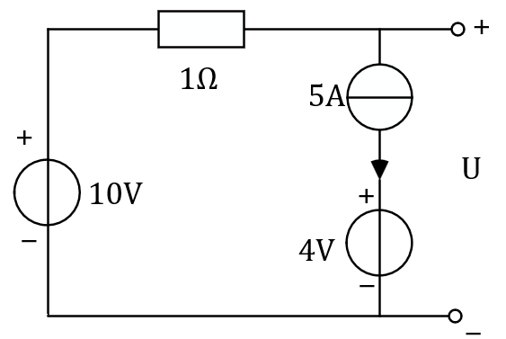

A.15Ｖ； B.4Ｖ； C.5Ｖ； D.10V

4、下面四个电路，哪两个是等效的：（ ）



A．(a)(d)

B．(b)(c)

5、图（1-a）中N为一个线性网络，内部可能含有电阻、独立源和受控源，其端口电压电流关系为，则下面说法**错误**的是：（ ）

 

图（1-a） 图（1-b）

A．网络N中必然含有独立源。

B．网络N的戴维南等效电阻为-4Ω。

C．网络N的开路电压为5V。

D．将网络N的端口短路，则=1.25A。

6、下列关于线性电路的说法，正确是：（　　）

A．含有电容或电感的电路不是线性电路。

B．线性电路必然满足齐次性和叠加性。

C．戴维南定理可以适用于线性电路和非线性电路。

D. 基尔霍夫定理只适用于线性电路。

7、如图（1-b）所示电路，已知，则电流_________.

A． B．  C．  D． 

8、电感的电流如下图所示，，当时，电感的储能为（ ）J。

A. 1 B. 0.5 C. 0.25 D. 0



9、图（1-c）示电路处于正弦稳态中，则与的相位关系为：（ ）

A. 与同相 B. 超前

C. 滞后 D. 与反相

 

图（1-c） 图（1-d）

10、如图（1-d） 所示电路，时开关闭合，求（ ）A

A．10/3 B. 20/3 C. 5/2 D.3/2

11、假设一个100Ω的阻性负载连接到一个内阻为50Ω的电压源上，若希望该负载获得最大功率，采用将100Ω的电阻与该负载并联的办法是否可行： 。若将该负载连接到一个内阻为100Ω的电压源上，则该负载获得的功率比在50Ω内阻的电压源上获得的功率更 （假设两个电源的开路电压相同）。

A. 可行，大 B. 可行，小 C. 不可行，大 D. 不可行，小

12.某RL并联电路，其外接激励为零，在非零初始状态下，电感电压和电流都随时间的增长而衰减，电感L的值越小，则其衰减（ ）。

1. 越快 B. 越慢 C. 不变 D. 不能确定

13. 如图(1-e)串联电容，已知C1=1F, C2=2F, ...,Cn=nF, 则（ ）

A.  B. 

C.  D．不能串联

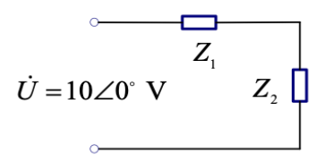

图（1-e） 图（1-f）

14.正弦稳态电路如图(1-f)所示，，，则电路呈（ ）性。

A. 容性 B. 感性 C. 纯电阻性 D. 纯电容性

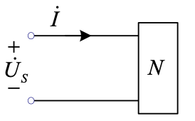15.如图所示二端网络N，已知，，则其吸收的平均功率为：

(A)  （B）（C） （D）

1. 填空题（共12空，每空2分，共24分）

1、以下电路中, U的大小是______V。

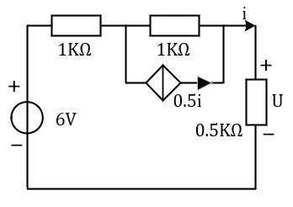

2、电路如图（2-a）所示，求单口网络的输入电阻= ______Ω。

 E:\新加卷D\DATA (E)\TempD\user\zyx\教材编写\电路分析基础\出版社绘制的图\xt14.tif

图（2-a） 图（2-b）

3、如图图（2-b）所示部分电路，那么电路中的电流= 和= 。

4、如下图所示电路，电压、电流参考方向下，元件A的电压、电流分别为*u* = 5V，*i* = -2A，元件B的电压、电流分别为=5V、mA，试求两元件吸收的功率。= W， = W 。

E:\新加卷D\DATA (E)\TempD\user\zyx\教材编写\电路分析基础\出版社绘制的图\xt13.tif

1. 如图（2-c）所示电路中，则此电路谐振时电流__________。

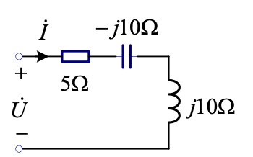 

图（2-c） 图（2-d）

6、电路如图(2-d)所示，该电路的戴维南等效电路的_____，_____。

7、如图所示电路，求解电路中的电压= = = 。

E:\新加卷D\DATA (E)\TempD\user\zyx\教材编写\电路分析基础\出版社绘制的图\xt16.tif

**以下为计算题，必须有解题步骤，否则不得分。**

三、（10分）已知下图所示电路中，为无源线性网络，当， 时，；， 时，；求当， 时的电压。



四、（10分）在图所示电路中，已知，求电流及其有效值和电路吸收的功率。



五、（15分）如图所示的电路，时开关由打向，求以后电流的零输入响应、零状态响应和完全响应。



六、（11分）电路如图所示，=1V，的数值是0.1， 。求

1）的单位是什么？（填写中文名称）。

2）当取多少时，可获得最大功率，此时最大功率为多少？

3）如果希望通过调整电路设计的方式提高输出功率（不变），则可以通过_______（增大或减小）、______（增大或减小）以及________（增大或减小）。



答案

一、选择

|  |  |  |  |  |  |  |  |  |  |
| --- | --- | --- | --- | --- | --- | --- | --- | --- | --- |
| 1 | 2 | 3 | 4 | 5 | 6 | 7 | 8 | 9 | 10 |
| A | D | C | A | BD都算对 | B | D | B | B | A |
| 11 | 12 | 13 | 14 | 15 |  |  |  |  |  |
| D | A | B | A | D |  |  |  |  |  |

二、填空

1、1.5V

2、16Ω

3、-7A，5A

4、*P*A = -10W，*P*B =W

5、20A 或者 20∠0° A

6、8V（参考极性为上正下负），2Ω

7、4V，-4V，0V

三、计算题

根据叠加定理可设定：**** （1分）

由已知条件列写表达式方程： （2分）

，（2分）

 （1分）

1.  2分

 2分



 2分

 2分

 2分

五、解：时，开关S从a打到b处。

时开关S在a处，电容开路：



。

由换路定则，有：。 （2分）

求零输入相应：先求零输入的时刻等效电路

 （2分）

求时间常数：

， （2分）

零输入响应为： （2分）

至此8分

求零状态响应，画出∞ 时刻等效电路：

 （2分）

 （2分）



（2分）

全响应为零输入响应+零状态响应： （1分）

六、西门子 （2分）

1k （2分）

0.625 （4分）（其中Uoc=50V, 2分）

增大 （1分）

增大 （1分）

增大 （1分）